Martes
20
de octubre

3° de Secundaria

Tecnología

Mi mejor alternativa

Aprendizaje esperado: Recopila y organiza información de diferentes fuentes para el desarrollo de procesos de información.

Énfasis: Seleccionar de manera informada una solución técnica.

¿Qué vamos aprender?

El propósito es que selecciones de manera informada una solución técnica.

En la sesión anterior se planteó una situación problemática que nos concierne a todos, ¿recuerdas cuál es? Además, se te propusieron diversas alternativas de solución.

Revisa tus notas. Recuerda que hacer buenas anotaciones te ayuda a reforzar la atención y la comprensión del tema; anota los aspectos relevantes para que puedas repasar y estudiar cuando lo necesites.

Además, en la siguiente sesión se retomarán conceptos que aprenderás en esta sesión. Es una gran técnica que te ayudara a reforzar lo aprendido. Como recordarás, en la sesión anterior se mencionó que: La primera fase para desarrollar un proyecto es la Identificación de un problema.

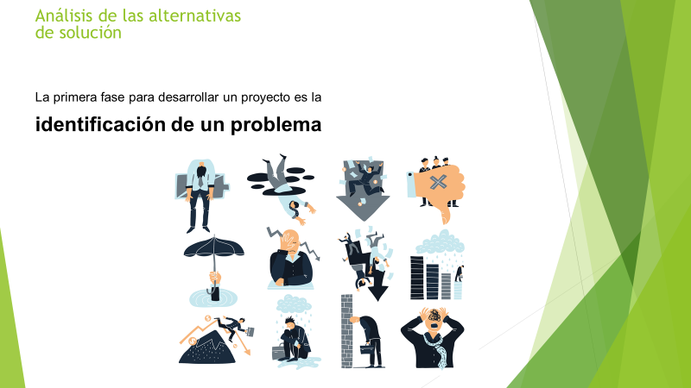

Continuarás desarrollando dicho proyecto de innovación. La problemática que se planteó fue el deterioro del medio ambiente, y ése es el problema que continuarás revisando.

Lamentablemente, con el aumento de la población se generan problemas de todo tipo.

¿Qué hacemos?

Pero, ¿cómo se genera un problema? Observa el siguiente video del minuto 2:23 al 2:52 y del minuto 3:22-4:03

- ¿Cuál es el problema?
https://www.aprende.edu.mx/recursos-educativos-digitales/recursos/cual-es-problema-1010.html

Con ayuda del video que observaste puedes responder la pregunta. Para identificar un problema en tecnología, partes de experiencias, saberes previos o acontecimientos para identificar cuál es la causa que te impide satisfacer una necesidad o interés.

Además, cuando se presentan problemas, el ser humano busca solucionarlos de alguna manera, para ello se plantean distintas alternativas.

Con la finalidad de resolver un problema y dar solución a éste, piensa y propón alternativas, lo que te lleva al siguiente paso del proyecto: “Análisis de las alternativas de solución”.

Para que sea más claro, define primero qué es una alternativa.

Una alternativa es una opción que se puede elegir entre otras diferentes

¿Entonces hay un límite?

¿Puedo considerar muchas opciones?

- No hay un límite, siempre y cuando sean alcanzables.

- Identificar las oportunidades de más alto valor y determinar la viabilidad de convertirlas en realidad.

- Priorizar y delimitar el problema, atendiendo lo urgente.

- Las ideas potenciales y oportunidades experimentan un riguroso proceso de selección, las ideas nuevas son discutidas, probadas y evaluadas.

Pero, ¿cómo comienzas a desarrollar las alternativas?

- Primero hay que identificar las necesidades y cuál es el problema.

- Proponer alternativas, la creatividad y valoración de ideas son esenciales.

- Timar los riesgos necesarios, equilibrar tiempos y analizar ventajas y desventajas de las posibles soluciones.

- Pensar en la funcionalidad y la organización de un plan.

Si jerarquizas correctamente las alternativas de acuerdo con tu posibilidad de elaboración, funcionalidad y costo-beneficio, te ayudará a elegir la más eficiente en un contexto específico.

Cabe señalar que la elección de la alternativa de solución está sujeta a que tengas:

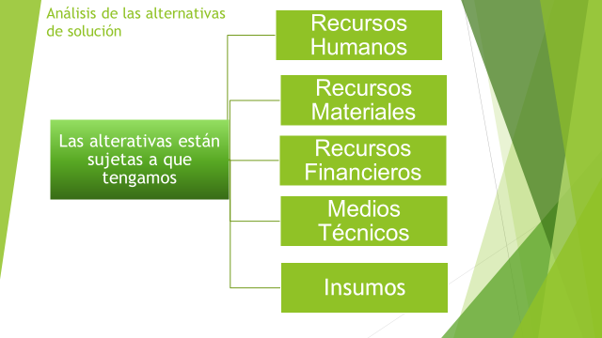

Medios técnicos e insumos para poder gestionar y administrar el proceso de elaboración.

Observa el video anterior pero ahora del minuto 8:15 al 8:41 que te ayudará a comprender más del tema.

- ¿Cuál es el problema?
https://www.aprende.edu.mx/recursos-educativos-digitales/recursos/cual-es-problema-1010.html

Como observaste en el video, si realizas un buen análisis de alternativas y eliges la correcta, puede ser que puedas resolver varias problemáticas de una sola vez.

Para ejemplificar este proceso observa el siguiente diagrama:
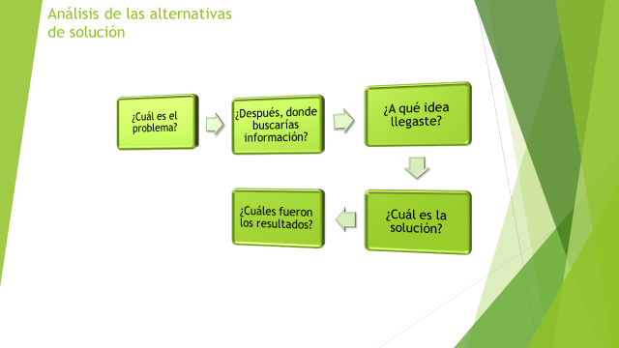

Primero debes saber cuál es la necesidad o interés para poder identificar:

- ¿Cuál es el problema?
- ¿Dónde buscarías información?
- ¿A qué idea llegaste?
- ¿Cuál es la solución?
- ¿Cuáles fueron los resultados?

Con esto, evalúa si las alternativas que usaste fueron las correctas. Toma notas y apuntes., conforme avances, todos los conceptos se te irán aclarando.

Otra forma de apoyar la toma de decisiones en el proceso de análisis de alternativas es la realización de un inventario de problemas.

Vuelve a observar el siguiente video, pero ahora del minuto 4:39-5:52

- ¿Cuál es el problema?
https://www.aprende.edu.mx/recursos-educativos-digitales/recursos/cual-es-problema-1010.html

Te diste cuenta que realizar un análisis e inventario de problemas ayuda a:

- Evitar trabajar doble
- Saber si la alternativa ya fue utilizada antes.

Retomando la problemática del deterioro del medio ambiente, se mencionaron tres alternativas para disminuir el impacto de la contaminación ambiental en el planeta:

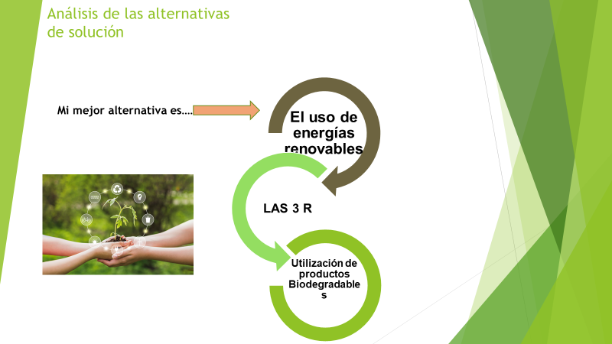

¿De verdad funcionan?

Funcionan dependiendo del contexto en el que se vayan a implementar. En algunas regiones se pueden usar las energías renovables y en otras no por carencia de infraestructura, tecnología o porque su geografía no es la adecuada para dicha alternativa.

Así que, antes de implementar algo debes investigar si eso ya fue utilizado y si resolvió la problemática. El análisis de alternativas te ayuda a identificar la viabilidad de ellas. Así que analiza las alternativas que acabas de aprender.

Energías renovables: Se obtiene de fuentes naturales de forma inagotable ya que se regeneran por medios naturales.

Observa el siguiente video para aprender un poco sobre las energías limpias:

- Energías limpias
https://www.aprende.edu.mx/recursos-educativos-digitales/recursos/aprende-casa-energias-limpias-3500.html

La problemática que generó el uso de los combustibles fósiles ha provocado el deterioro de nuestro medio ambiente, ya que estimuló el cambio climático a causa de los gases de efecto invernadero.

Varias alternativas surgieron a partir de estos problemas, el uso de las energías renovables es una de ellas. Otra alternativa que surgió fue el Protocolo de Kioto, que fue creado para reducir las emisiones de gases de efecto invernadero (GEI) que causan el calentamiento global. Es un instrumento para poner en práctica lo acordado en la Convención Marco de las Naciones Unidas sobre el Cambio Climático.

Los principales GEI en la atmósfera terrestre son los siguientes:

- Vapor de agua
- Dióxido de carbono
- Metano
- Óxido de nitrógeno
- Ozono

Inicialmente fue adoptado el 11 de diciembre de 1997 en Kioto, Japón, y permaneció en vigor hasta 2005. La decimoctava Conferencia de las Partes sobre el cambio climático (COP18) ratificó el segundo periodo de vigencia del Protocolo de Kioto desde enero de 2013 hasta diciembre de 2020.

¿Y este protocolo de Kioto qué ha logrado?

El protocolo ha logrado:

1. Que los gobiernos suscribientes establezcan leyes y políticas para cumplir sus compromisos ambientales.
2. Que las empresas tengan el medio ambiente en cuenta al tomar decisiones de inversión.

3. Fomentar la creación del mercado del carbono, cuyo fin es lograr la reducción de emisiones al menor costo.

La Convención Marco de las Naciones Unidas sobre el Cambio Climático fue firmada por el Gobierno de México en 1992 y ratificada ante la Organización de las Naciones Unidas al año siguiente.

El protocolo entró en vigor el 16 de febrero de 2005 para las naciones que lo ratificaron, entre ellas México, que lo hizo en el año 2000.

Además de los compromisos de mitigación de los países desarrollados, el Protocolo de Kioto promueve el desarrollo sustentable de los países en desarrollo. México tiene el quinto lugar a nivel mundial en desarrollo de proyectos MDL (Mecanismo para Desarrollo Limpio) en las áreas de recuperación de metano, energías renovables, eficiencia energética, procesos industriales y manejo de desechos, entre otros.

Reflexiona:

¿Qué energía renovable de las que has revisado se podría aplicar en tu comunidad?

Otra alternativa que se propone para disminuir el deterioro del medio ambiente es poner en práctica las 3R o triangulo ecológico, el cual consiste en Reducir, Reutilizar y Reciclar.

Observa el siguiente video del minuto 6:35 al 2:25

- Reciclaje
Guardianes de la Tierra
https://drive.google.com/file/d/12gJdaHvyjmX5Sj4aPCfUJSqxTAIpQiHk/view

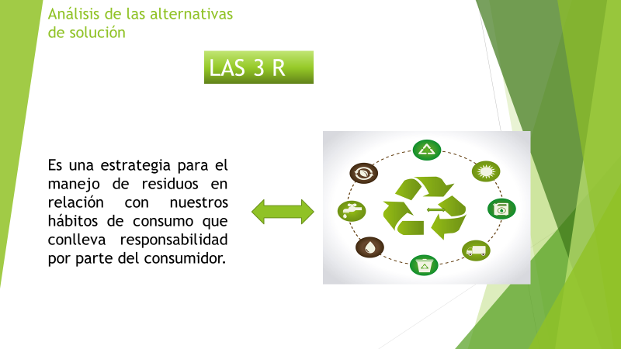

Si aplicas la reducción y la reutilización de productos, la demanda de reciclaje disminuiría, ya que estas dos acciones ayudarían a mitigar la generación de desechos impactando de forma positiva al medio ambiente.

Indaga, ¿cuáles materiales que utilizas en tu énfasis de campo tecnológico se pueden reusar, reutilizar o reciclar? Y ¿qué puedes hacer con ellos?

La última alternativa que revisarás es la utilización de productos biodegradables.

Uso de productos Biodegradables: La diferencia existe entre un producto biodegradable radica en que los biodegradables se descomponen por organismos biológicos inherentes al medio ambiente como son hongos, bacteria y algas.

Una bolsa de plástico es un ejemplo de un producto no biodegradable. Ésta puede tardar hasta 150 años en descomponerse, mientras que una bolsa que se produce con elementos biodegradables tarda 18 meses en degradarse.

Observa el siguiente video para profundizar en el tema.

- Productos biodegradables
https://www.youtube.com/watch?v=k5tsZzJsCuU&ab_channel=conaforgob

Como observaste, el planeta necesita ayuda y el uso de productos biodegradables nos da una esperanza para seguir investigando e innovando en nuevas tecnologías que permitan la selección de materiales que sean nobles con la naturaleza.

El Reto de Hoy:

Selecciona una alternativa de las que revisaste y se propusieron. Recuerda hacer un inventario de problemas con el fin de recabar la mayor información disponible a tú alcance.

En este caso, la que se consideraron para seguir trabajando este tema y que ayudaría a mitigar el deterioro del medio ambiente es la de “Energías renovables”.

NOTA: Tú puedes elegir la que más se adapte al contexto en el que vives, recuerda hacer un inventario de problemas con el fin de recabar la mayor información disponible a tu alcance.

En la siguiente sesión utilizaras la información aprendida en la sesión de hoy, por lo que te recomendamos revisarla e investigar lo que sea necesario.

¡Buen trabajo!

Gracias por tu esfuerzo.

